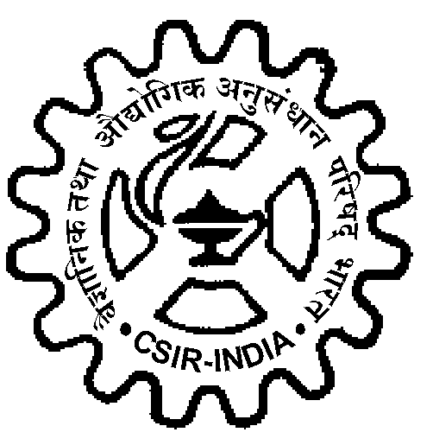 | वै.औ.अ.प - केन्द्रीय विद्युत रसायन अनुसंधान संस्थान  CSIR - CENTRAL ELECTROCHEMICAL RESEARCH INSTITUTE  कारैकुडी/KARAIKUDI – 630 003, तमिलनाडु/Tamil Nadu  (वैज्ञानिक तथा औद्योगिक अनुसंधान परिषद/Council of Scientific & Industrial Research)  दूरभाष/Phone: 04565- 227206, 241226  ई-मेल/E-mail: spo@cecri.res.in, purchase@cecri.res.in
सं./No: CECRI / 2017 / 22705 दिनांक / Date: 11.10.2017
विश्वव्यापी निविदा सूचना / GLOBALTENDER NOTICE
निदेशक, वै.औ.अ.प-केन्द्रीय विद्युतरसायन अनुसंधान संस्थान (वै.औ.अ.प - के.वि.र.अ.सं), कारैकुडी – 630 003, तमिलनाडु, भारत, नीचे सूचीबद्ध मद(दों) के क्रय के लिए निर्माताओं, उनके वितरकों और विदेशी प्रमुख या उनके भारतीय अभिकर्ताओं को निविदा पूर्व सम्मेलन (प्री बीड कॉन्फ्रेंस-पीबीसी) तदोपरांत मुहरबंद बोलियाँ आमंत्रित करते हैं |
Director, C.S.I.R-C.E.C.R.I, Karaikudi, Tamilnadu, India invites original equipment manufacturers, their authorized distributors and Indian agents of foreign principals if any, for participating in the pre-bid conference (PBC) as detailed below and later submitting their quotations in two bids system-

क्रमांक  Sl. No. | निविदा संख्या  Tender No. | सामग्री - विवरण  Description of items | मात्रा Qty.
1 | CECRI / 2017 / 22705 | CNC WIRE EDM MACHINE and accessories | 1 इकाई/ unit

विनिर्देशन, ईएमडी तथा निविदा प्रपत्र सम्बंधी अधिक विवरण के लिए कृपया हमारी वेबसाइट देखें/
For further details regarding specifications, EMD and Tender documents please visit our website http://www.cecri.res.in
निविदा पूर्व सम्मेलन की तिथि / Date of Pre-Bid Conference : 27.10.2017 at 1000hrs (IST)
निविदा जमा करने की अंतिम तिथि / Last date for submission of Tenders : 16.11.2017 upto 1100hrs (IST)
तकनीकी बोली खोले जाने की तिथि / Date of opening of Technical Bids : 16.11.2017 at 1130hrs (IST)

भंडार एवं क्रय अधिकारी STORES & PURCHASE OFFICER

